27处国有资产公开招租明细
序号 | 建筑  名称 | 房屋坐落 | 资产原管护  单位 | 租期 | 面积（㎡） | 租赁方式 | 第一年租金  参考价（元） | 竞买  保证金
1 | 门市 | 齐乐镇滨河南路南岸安置小区67号 | 丹发展 | 3 | 86.41 | 单间招租 | 29200.00 | 3000.00
2 | 房屋 | 齐乐镇新南路原扶贫移民局 | 新兴  公司 | 3 | 800 | 整体招租 | 34800.00 | 3000.00
3 | 房屋 | 齐乐镇公园巷33号原残联办公楼三楼 | 新兴  公司 | 3 | 152.5 | 整体招租 | 8000.00 | 3000.00
4 | 房屋 | 仁美镇双桥社区原双桥人民政府 | 新兴  公司 | 3 | 680 | 整体招租 | 16800.00 | 3000.00
5 | 门市 | 齐乐镇新村路35号 | 新兴  公司 | 3 | 45.5 | 单间招租 | 24200.00 | 3000.00
6 | 门市 | 齐乐镇新村路41号 | 新兴  公司 | 3 | 23 | 单间招租 | 12300.00 | 3000.00
7 | 门市 | 齐乐镇新村路67号 | 新兴  公司 | 3 | 34.57 | 单间招租 | 5500.00 | 3000.00
8 | 门市 | 齐乐镇新村路71号 | 新兴  公司 | 3 | 35.46 | 单间招租 | 4800.00 | 3000.00
9 | 门市 | 齐乐镇新村路73号 | 新兴  公司 | 3 | 34.57 | 单间招租 | 4700.00 | 3000.00
10 | 门市 | 新南路17号附24号 | 新兴  公司 | 3 | 32 | 整体招租 | 23900.00 | 12000.00
11 | 门市 | 新南路17号附26号 | 新兴  公司 | 3 | 28.08 | 整体招租 | 23900.00 | 12000.00
12 | 门市 | 新南路17号附28号 | 新兴  公司 | 3 | 28.08 | 整体招租 | 23900.00 | 12000.00
13 | 门市 | 新南路17号附30号 | 新兴  公司 | 3 | 20.7 | 整体招租 | 23900.00 | 12000.00
14 | 门市 | 张场小学下正街304号 | 新兴  公司 | 3 | 84.3 | 整体招租 | 18300.00 | 9000.00
15 | 门市 | 张场小学下正街306号
16 | 门市 | 张场小学下正街308号
17 | 门市 | 张场小学下正街327号 | 新兴  公司 | 3 | 38.48 | 单间招租 | 6200.00 | 3000.00
18 | 门市 | 仁美镇双桥社区顺桥路88号 | 新兴  公司 | 3 | 16.15 | 单间招租 | 1400.00 | 3000.00
19 | 门市 | 齐乐镇滨河北路11号 | 新兴  公司 | 3 | 54.35 | 单间招租 | 11800.00 | 3000.00
20 | 门市 | 丹棱大道公租房306号 | 新兴  公司 | 3 | 24.48 | 单间招租 | 2600.00 | 3000.00
21 | 门市 | 丹棱大道公租房307号 | 新兴  公司 | 3 | 24.48 | 单间招租 | 2600.00 | 3000.00
22 | 门市 | 丹棱大道公租房310号 | 新兴  公司 | 3 | 24.48 | 整体招租 | 6600.00 | 6000.00
23 | 门市 | 丹棱大道公租房311号 | 新兴  公司 | 3 | 38.66 | 整体招租 | 6600.00 | 6000.00
24 | 门市 | 九龙广场小区37号A-1号 | 新兴  公司 | 3 | 20.11 | 单间招租 | 3700.00 | 3000.00
25 | 门市 | 正街75号 | 新兴  公司 | 3 | 17.51 | 单间招租 | 22800.00 | 3000.00
26 | 门市 | 齐乐镇伦敦街5栋1层6号 | 城投  公司 | 3 | 95.82 | 单间招租 | 12400.00 | 3000.00
27 | 门市 | 齐乐镇伦敦街5栋1层7号 | 城投  公司 | 3 | 78.91 | 单间招租 | 10200.00 | 3000.00
- 齐乐镇滨河南路南岸安置小区67号门市（86.41㎡单间招租）
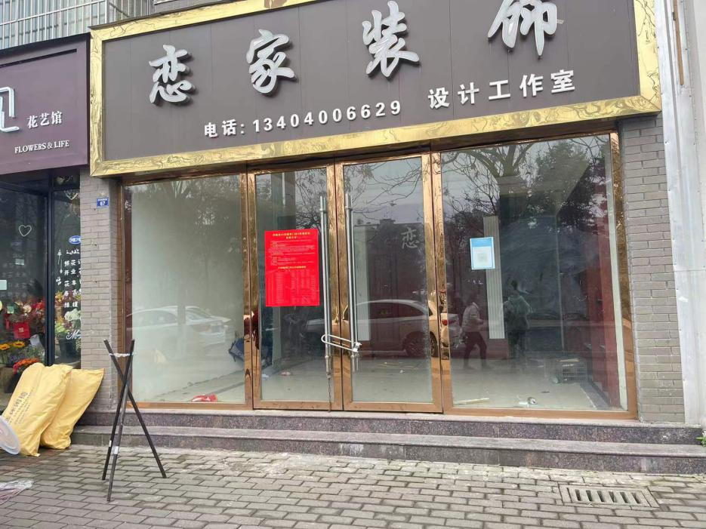

- 齐乐镇新南路原扶贫移民局（800㎡整体招租）
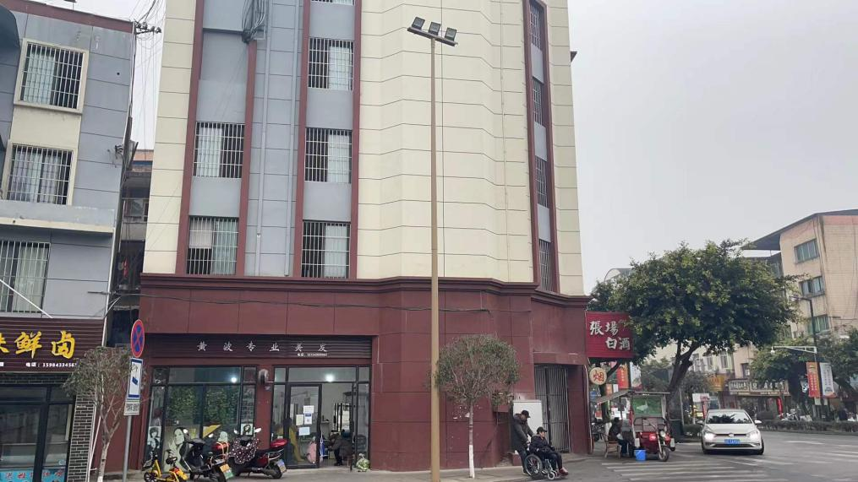

- 公园巷33号原残联办公楼3楼（152.5㎡整体招租）
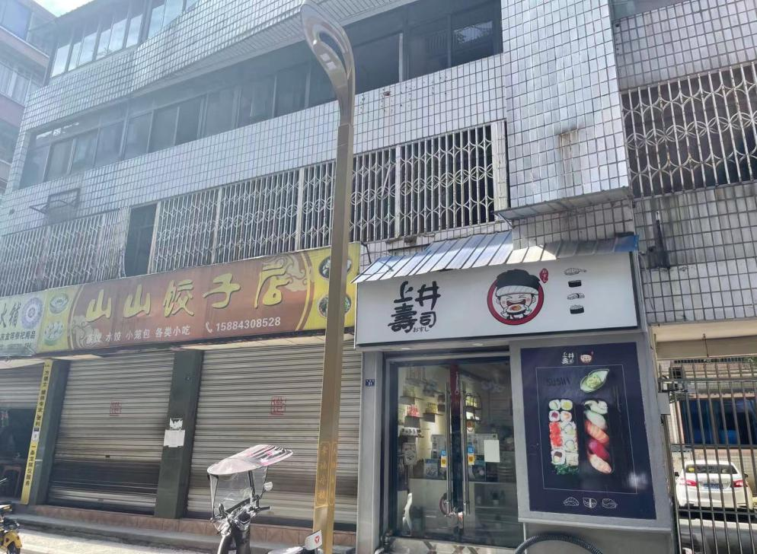
- 仁美镇双桥社区原双桥人民政府办公楼（680㎡整体招租）
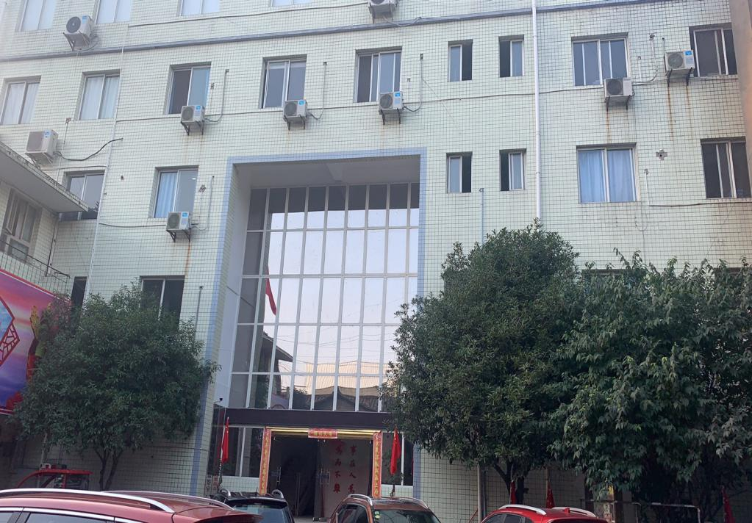

- 齐乐镇新村路35号门市（45.5㎡单间招租）
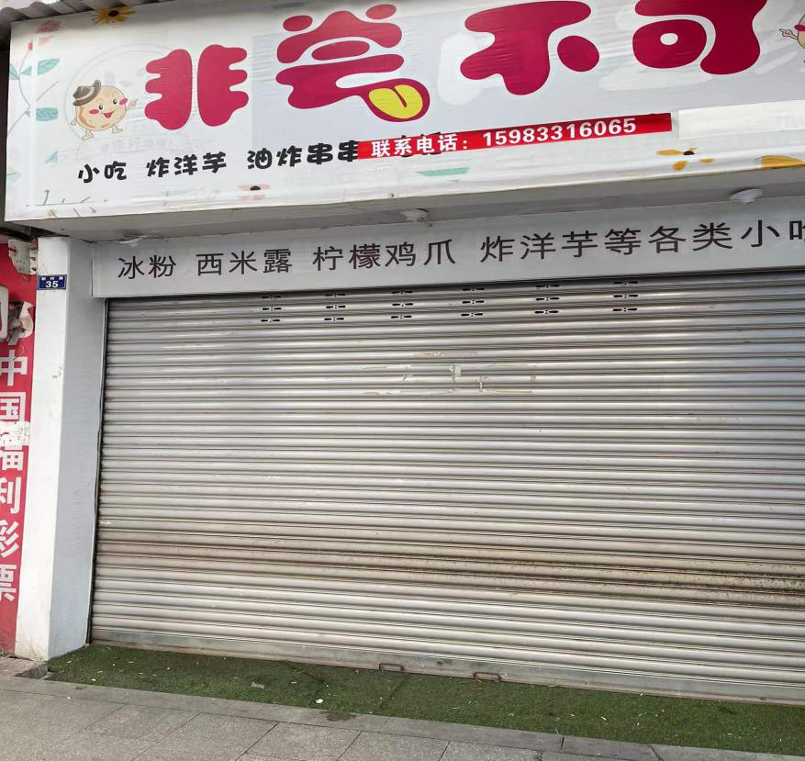
- 齐乐镇新村路41号门市（23㎡单间招租）
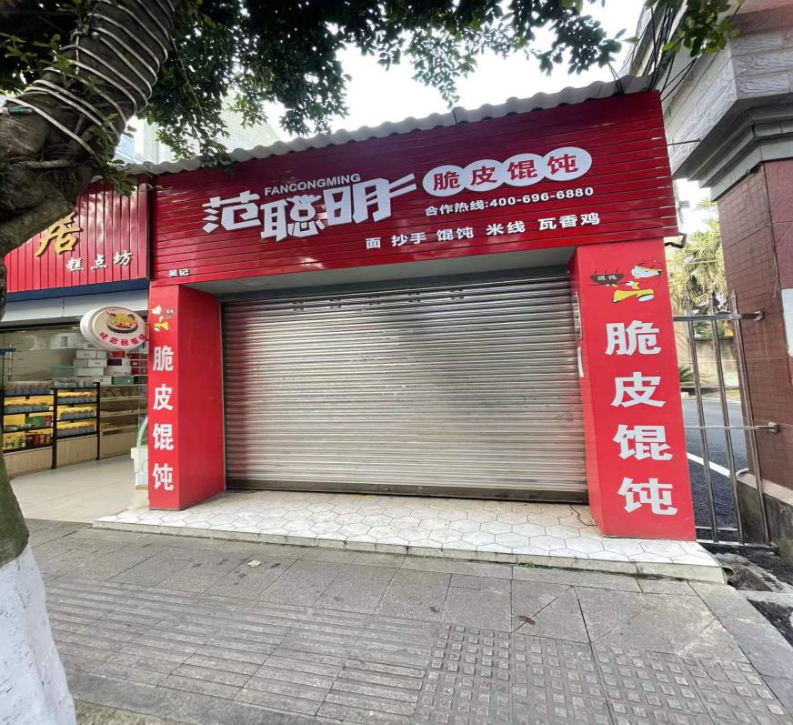

- 齐乐镇新村路67号门市（34.57㎡单间招租）
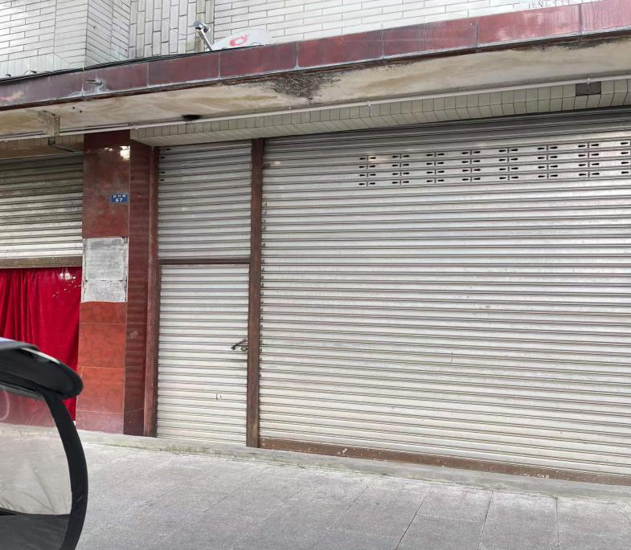

- 齐乐镇新村路71号门市（35.46㎡单间招租）
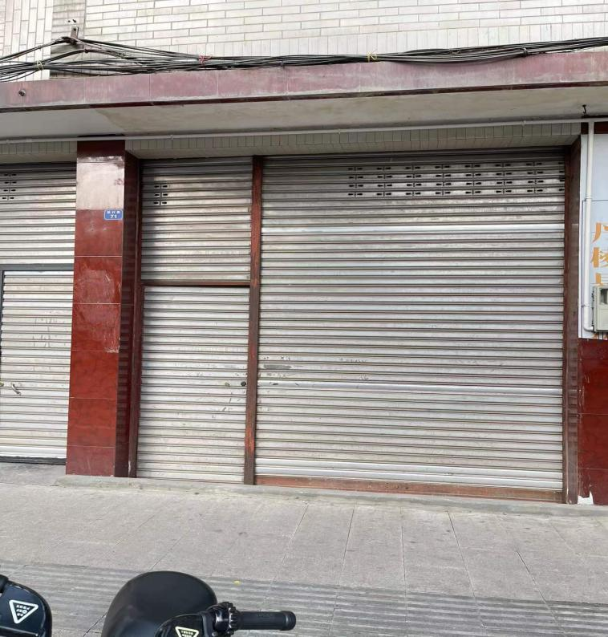

- 齐乐镇新村路73号门市（34.57㎡单间招租）
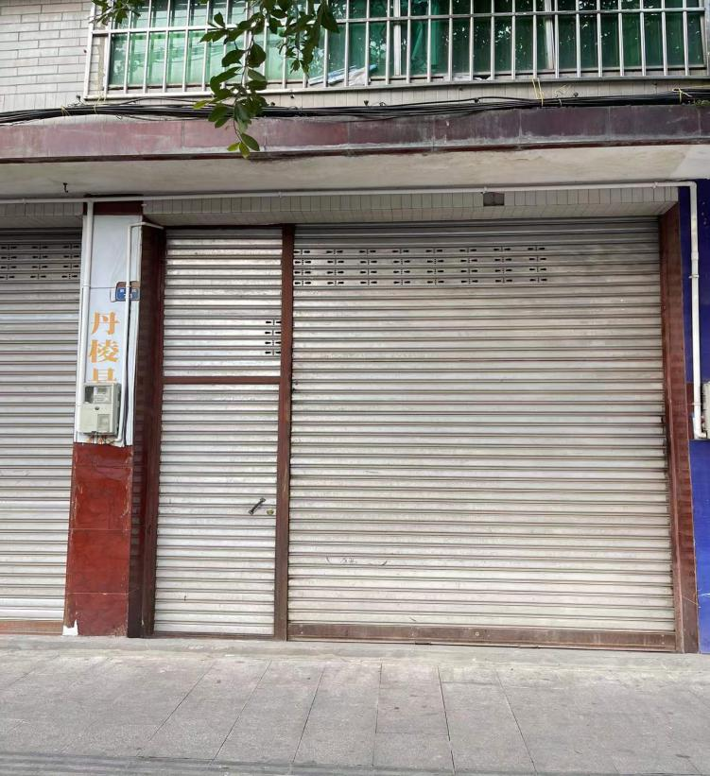
- 新南路17号附24、26、28、30号门市（108.86㎡整体招租）
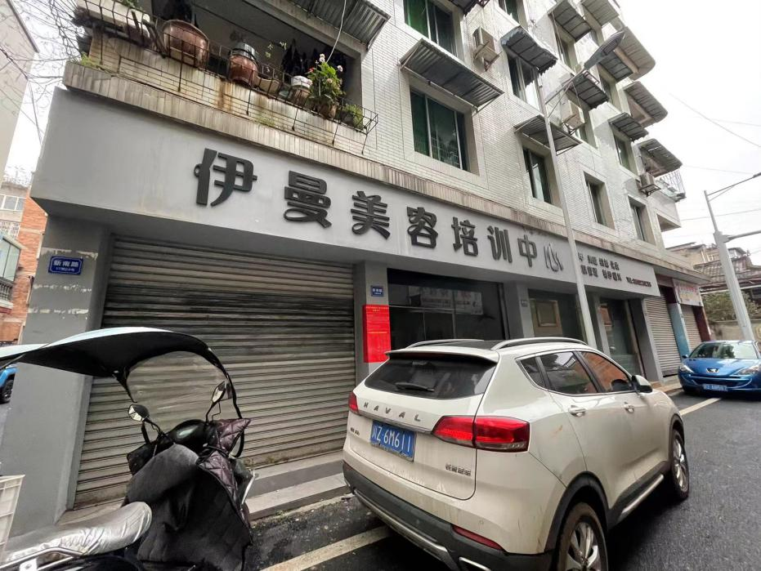

- 张场镇下正街304、306、308号门市（84.3㎡整体招租）
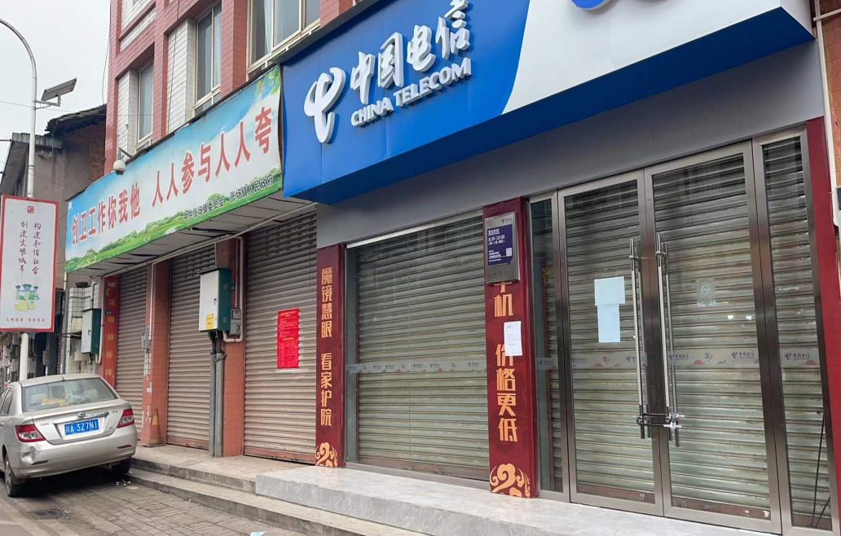
- 张场镇下正街327号门市（38.48㎡单间招租）
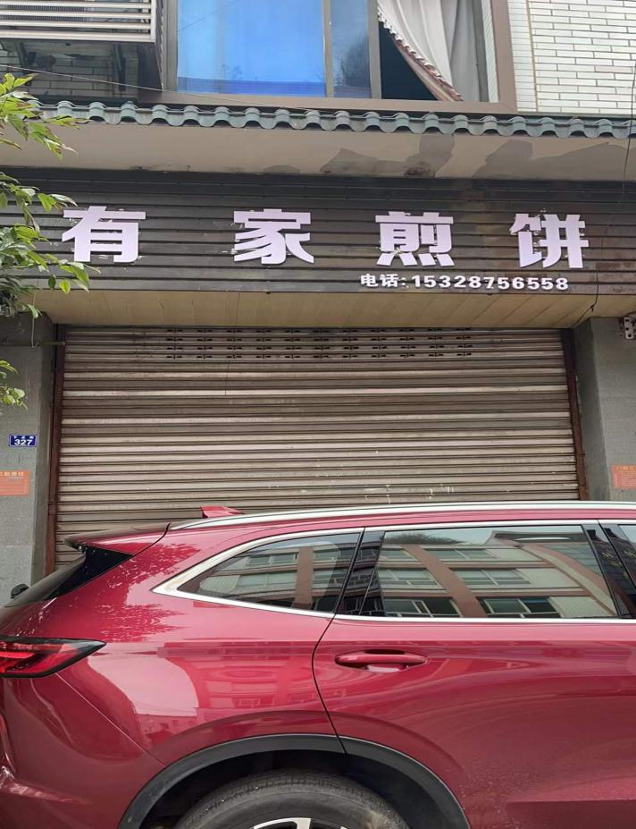

- 仁美镇双桥社区顺桥路88号门市（16.15㎡单间招租）
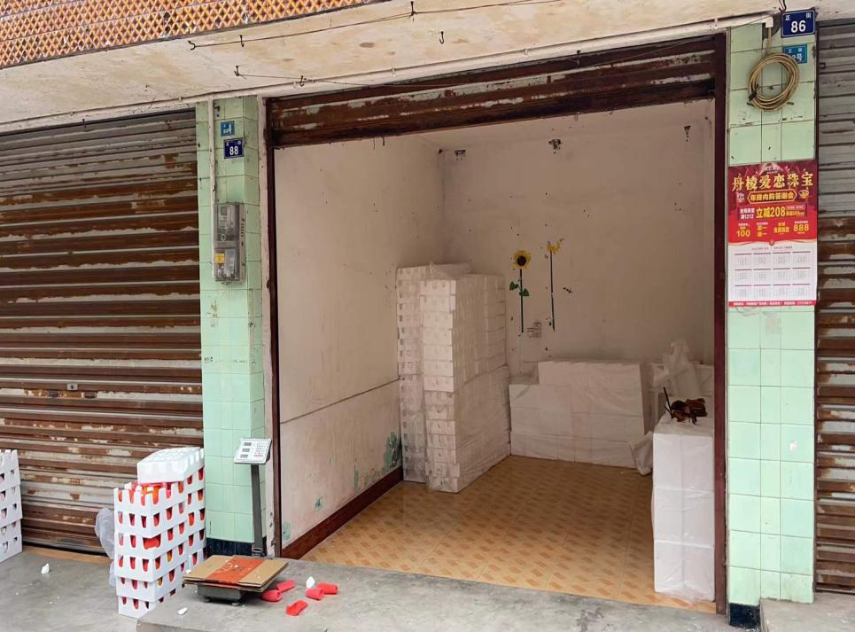

- 齐乐镇滨河北路11号门市（54.35㎡单间招租）

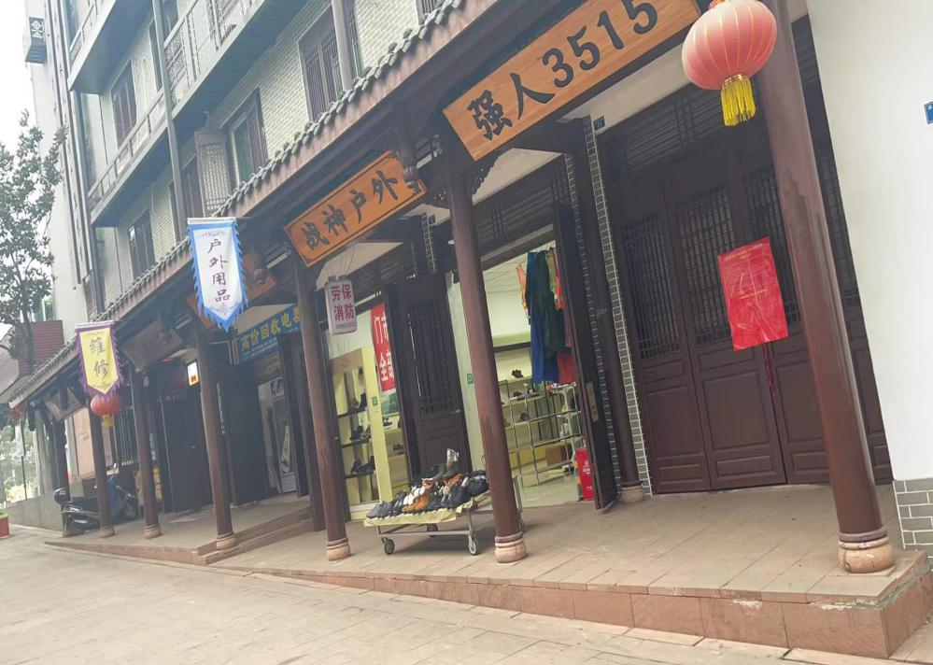

- 丹棱大道公租房306号门市（24.48㎡单间招租）
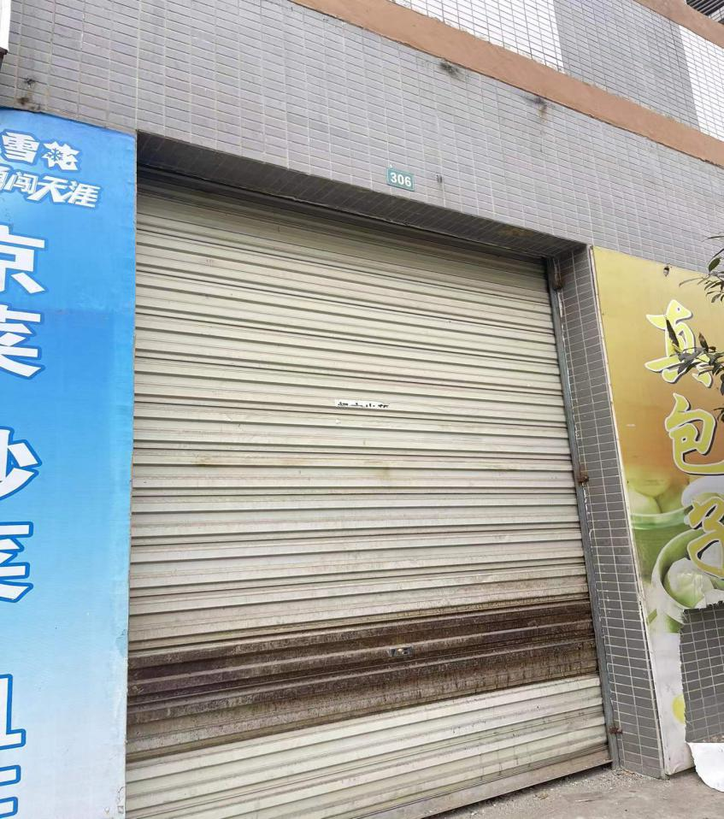
- 丹棱大道公租房307号门市（24.48㎡单间招租）
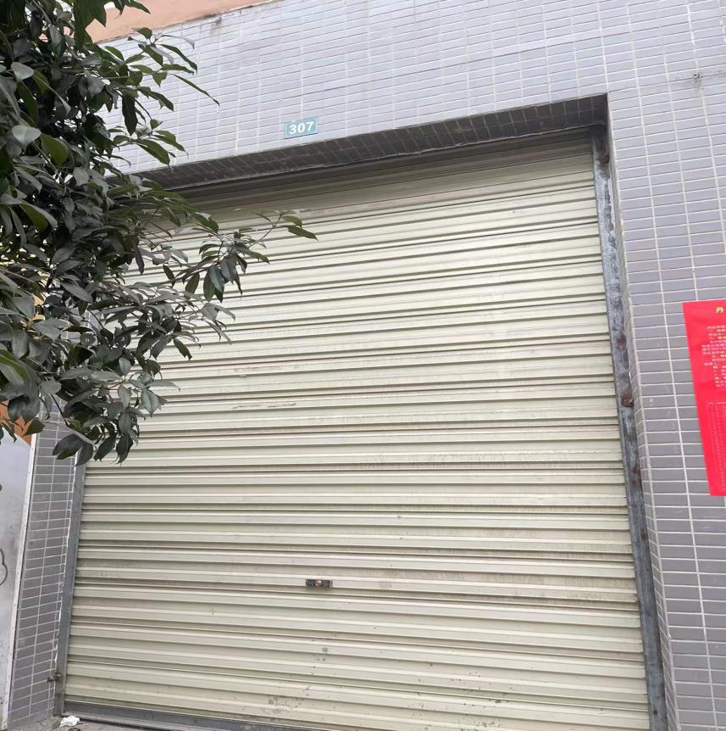
- 丹棱大道公租房310、311号门市（63.14㎡整体招租）
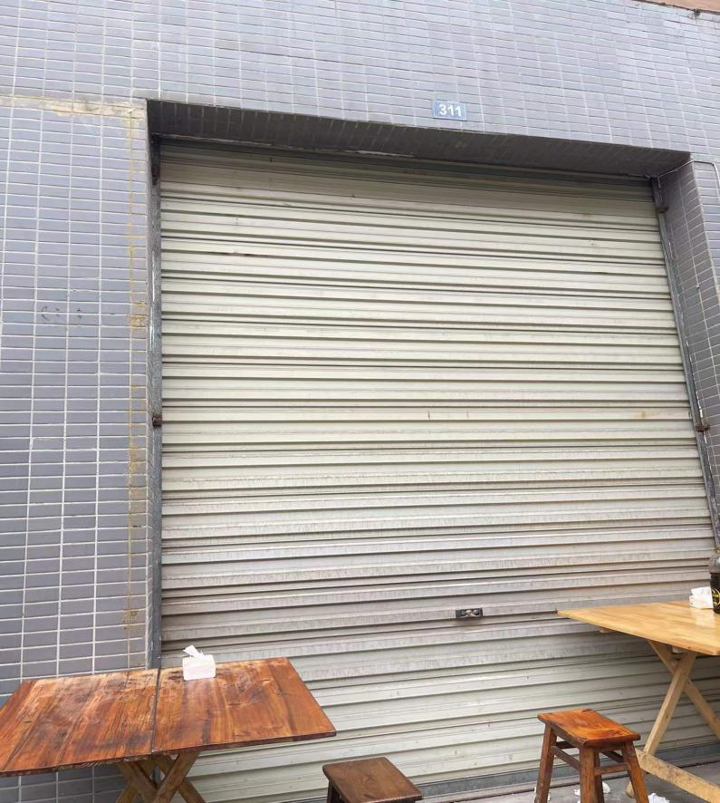
- 九龙广场小区37号A-1号门市（20.11㎡单间招租）
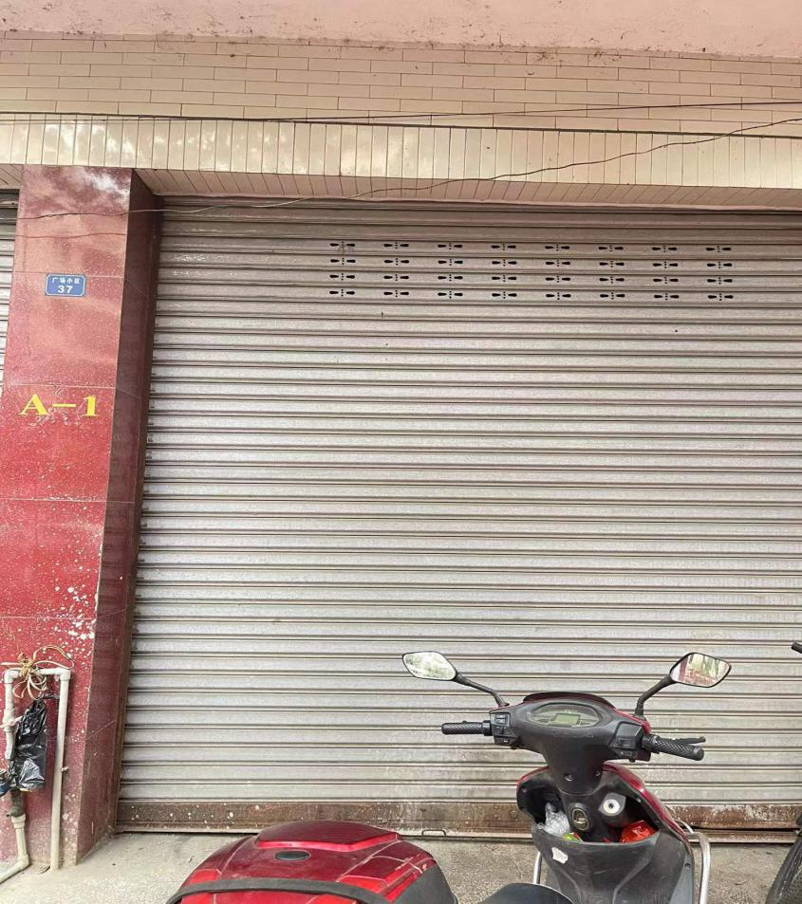

- 齐乐镇正街75号门市（17.51㎡单间招租）
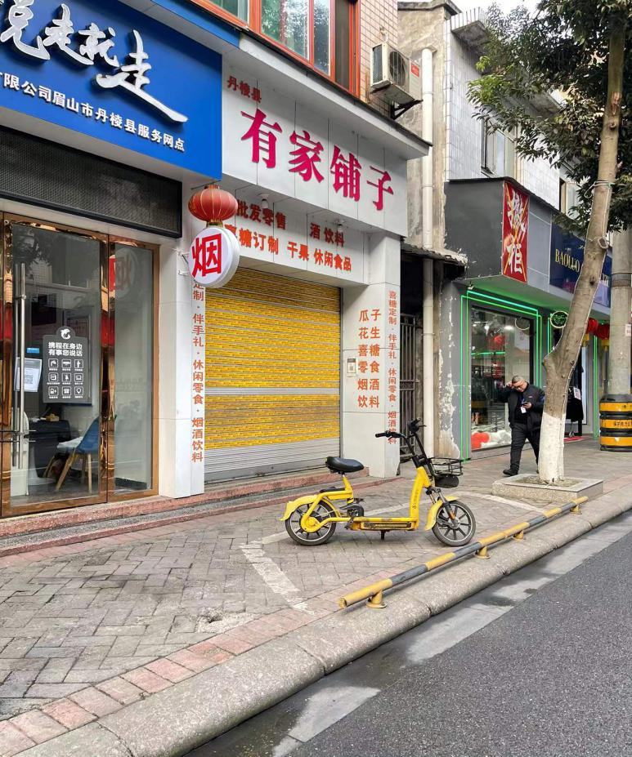
- 齐乐镇伦敦街5栋1层6号门市（95.82㎡单间招租）
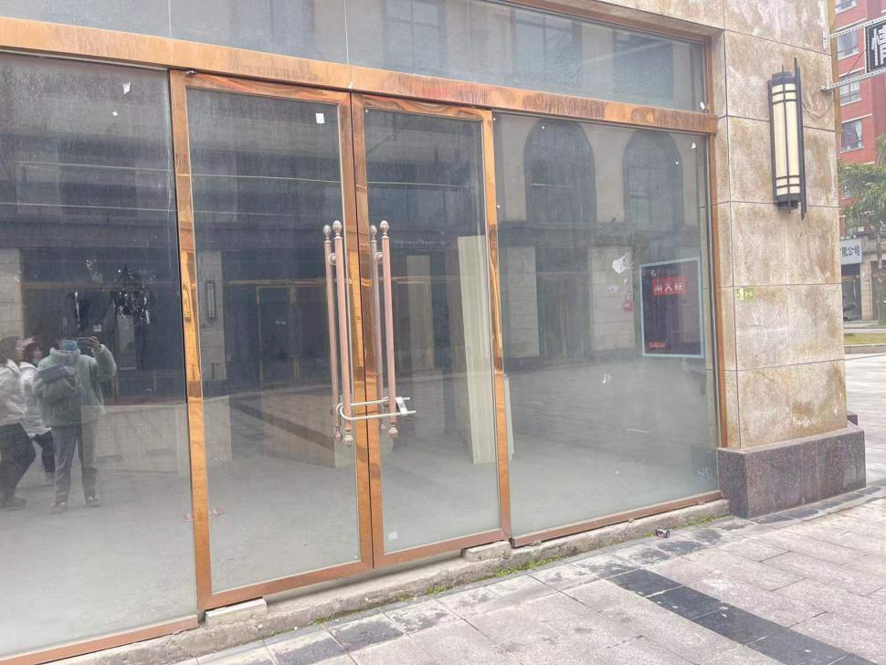

- 齐乐镇伦敦街5栋1层7号门市（78.91㎡单间招租）
